SUPLOVÁNÍ
Nepřítomni: MÁDLOVÁ, MÁLEK (ŠMK)
Nepřítomné třídy:

DOZOR / ŠATNY / 7:30 – 8:00: SOUKUPOVÁ
DOZOR / ŠATNY / VELKÁ PŘESTÁVKA: RYNEŠ
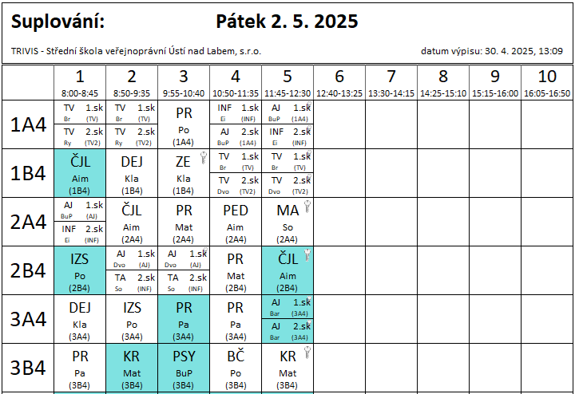

MZ DT – MA / AJ – dle rozpisu

